

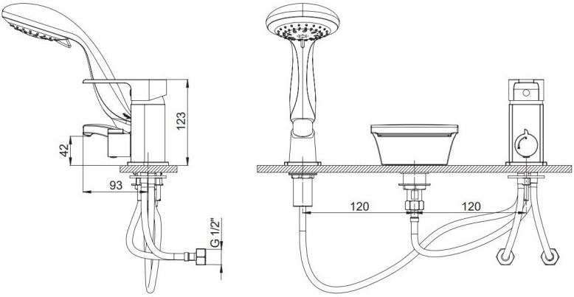

1.Выбрать подходящее место и сделать разметку на бортике ванны.

2. Просверлить отверстие подходящего диаметра с помощью электродрели, на которую установлена насадка с корончатой фрезой.

3.Разместить под смесителем специальную прокладку, которая поставляется в комплекте с устройством.

4. Вставить смеситель в отверстие.

5. Закрепить смеситель под бортиком. Для одно рычажных конструкций следует использовать специальную шпильку, которая затем закрепляется стальной полу шайбой. Кроме того, используются крепежные гайки, одна или несколько.

6. Прочно притянуть смеситель к поверхности бортика ванны.

7. Присоединить гибкие шланги, которые обеспечат подачу горячей и холодной воды к смесителю. Для накидных шайб шлангов следует использовать специальные прокладки.